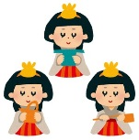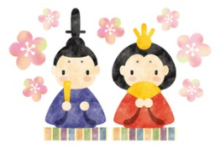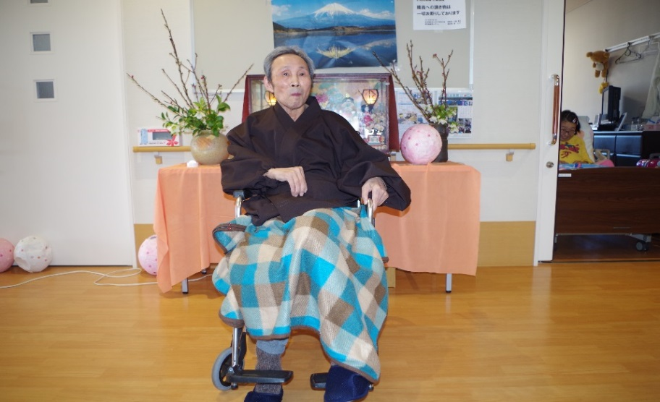

ひな祭り

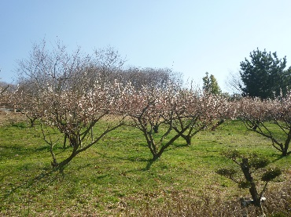

　３月２日にひな祭りの行事を行いました。ペットボトルと大きなボールをボーリングに見立てて遊んだ後、着物を皆さんに着ていただいて写真を撮りました。着物は工夫を施したもの（上下に分かれたもの、職員が手作りしました！）を用意したのでスムーズに着ていただくことができました。

着物を着ると、皆さん（特に女性は）とても嬉しそうな表情をされて素晴らしい記念撮影ができました。

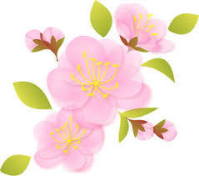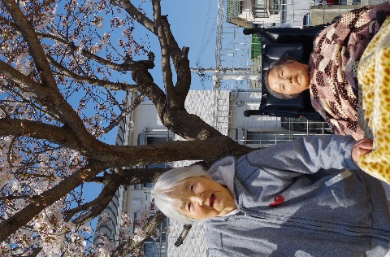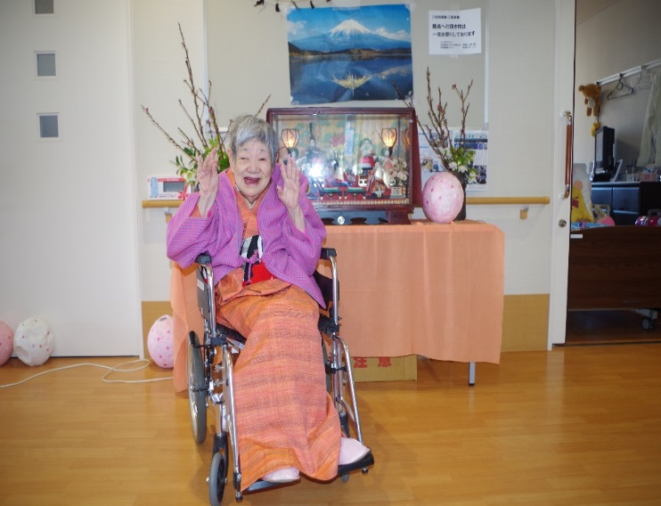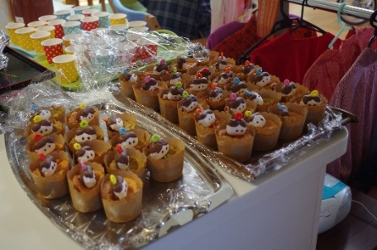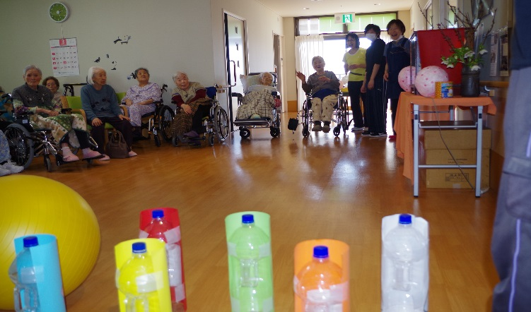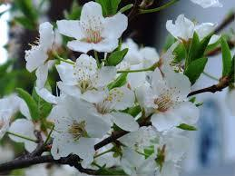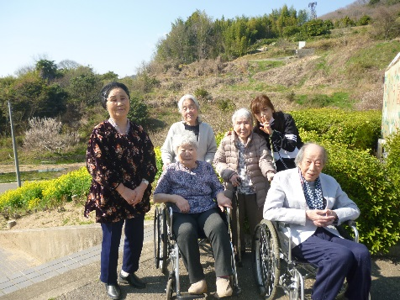

ポカポカと暖かくとても良いお天気の日。午後からドライブに出かけました。行き先は四季の郷公園。梅の花や菜の花がとてもきれいで、お出迎えしてくれました。吹く風も心地よく外でおやつをいただき、お腹も心もいっぱいになり大満足のドライブとなりました。

編集後記

僕の家の近所の畑に李（すもも）の白い花が満開となり、とてもきれいな風景が広がっています。他県に住む兄夫婦が訪れて桃源郷のような景色を堪能していきました。新しい季節、出会いの始まりを感じました。さて、わかば新聞も新しい展開です。諸般の事情により製作者が変わりましたので、拙い面も多々ありますが、これからもわかばの日常風景をご家族や支援してくださる皆さまにお伝えして行きます。温かく見守ってください。（Ｙ）

４月･５月の予定

4月26日（木）　喫茶の日

5月14日（月）　書道教室

5月11日（金）　語り部　ぐりとぐら

5月2４日（木）　喫茶の日

　※毎水曜日　移動販売　日向屋さん

デイ便り～四季の郷に行ったよ

手づくりひな祭りケーキ

ドライブして桜を見に連れていってもらいました。とてもきれいでしたよ。